Федеральное государственное автономное образовательное учреждение высшего образования «Национальный исследовательский университет ИТМО»

Факультет Программной Инженерии и Компьютерной Техники

Лабораторная работа №2
По дисциплине «Бизнес-логика программных систем»
Вариант №91

Выполнили:
Студенты группы P3306,
Михайлов Дмитрий Андреевич
Медведев Владислав Александрович
Преподаватель:
Кривоносов Егор Дмитриевич


Санкт-Петербург
2026 год
Содержание
Задание 3
Модель потока управления для автоматизируемого бизнес-процесса 4
Спецификация пользовательских привилегий и ролей, реализованных в приложении. 4
UML-диаграммы классов и пакетов разработанного приложения 6
Спецификация REST API для всех публичных интерфейсов разработанного приложения 10
1. Courses API 10
3. Payments API 14
4. Payment Webhook API 15
5. Сводная таблица публичных endpoint-ов 16
Исходный код системы или ссылка на репозиторий с исходным кодом 16
Вывод по работе 17

Задание
Доработать приложение из лабораторной работы #1, реализовав в нём управление транзакциями и разграничение доступа к операциям бизнес-логики в соответствии с заданной политикой доступа.
Управление транзакциями необходимо реализовать следующим образом:
- Переработать согласованные с преподавателем прецеденты (или по согласованию с ним разработать новые), объединив взаимозависимые операции в рамках транзакций.
- Управление транзакциями необходимо реализовать с помощью Spring JTA.
- В реализованных (или модифицированных) прецедентах необходимо использовать программное управление транзакциями.
- В качестве менеджера транзакций необходимо использовать Atomikos.
Разграничение доступа к операциям необходимо реализовать следующим образом:
- Разработать, специфицировать и согласовать с преподавателем набор привилегий, в соответствии с которыми будет разграничиваться доступ к операциям.
- Специфицировать и согласовать с преподавателем набор ролей, осуществляющих доступ к операциям бизнес-логики приложения.
- Реализовать разработанную модель разграничений доступа к операциям бизнес-логики на базе Spring Security + JAAS. Информацию об учётных записах пользователей необходимо сохранять в реляционую базу данных, для аутентификации использовать HTTP basic.
Правила выполнения работы:
- Все изменения, внесённые в реализуемый бизнес-процесс, должны быть учтены в описывающей его модели, REST API и наборе скриптов для тестирования публичных интерфейсов модуля.
- Доработанное приложение необходимо развернуть на сервере helios.
Содержание отчёта:
- Текст задания.
- Модель потока управления для автоматизируемого бизнес-процесса.
- Спецификация пользовательских привилегий и ролей, реализованных в приложении.
- UML-диаграммы классов и пакетов разработанного приложения.
- Спецификация REST API для всех публичных интерфейсов разработанного приложения.
- Исходный код системы или ссылка на репозиторий с исходным кодом.
- Выводы по работе.

Модель потока управления для автоматизируемого бизнес-процесса
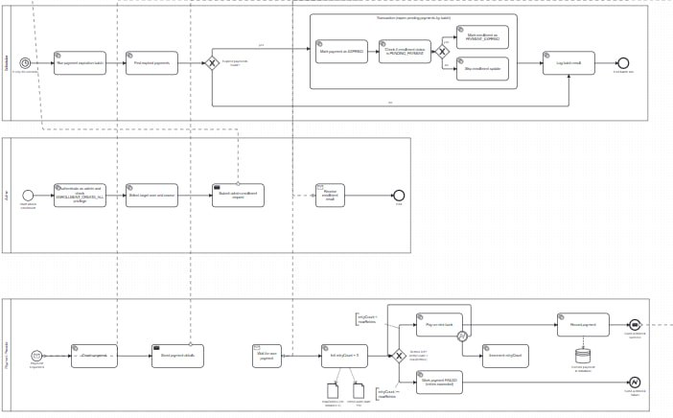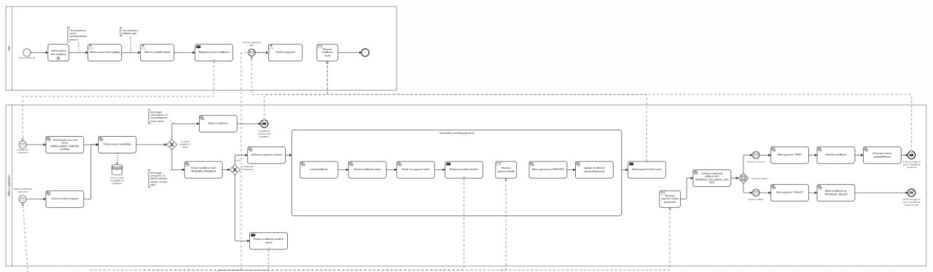
Рис. 1. BPMN диаграмма бизнес-процесса - запись на курс (с оплатой).

Спецификация пользовательских привилегий и ролей, реализованных в приложении.
Привилегия | Назначение | Операции
COURSE_READ | Просмотр информации о курсах | Получение списка курсов, получение курса по идентификатору, фильтрация курсов
ENROLLMENT_CREATE | Создание собственной записи на курс | Создание заявки на запись текущего аутентифицированного пользователя на выбранный курс
ENROLLMENT_CREATE_ALL | Административное создание записи на курс | Создание записи на курс для произвольного пользователя
ENROLLMENT_READ_ALL | Просмотр всех записей на курсы | Получение записи по идентификатору без ограничения владельцем, просмотр записей пользователя, просмотр записей по курсу
PAYMENT_CREATE | Создание платежа по собственной записи | Создание платежа для enrollment, принадлежащего текущему пользователю
PAYMENT_READ_ALL | Просмотр всех платежей | Получение платежа по идентификатору или по enrollment без ограничения владельцем
PAYMENT_CALLBACK_HANDLE | Обработка callback-запросов от платёжного сервиса | Приём webhook-запросов со статусами PAID и FAILED
Табл. 1. Пользовательские привилегии.

Роль | Назначение | Набор привилегий
USER | Обычный пользователь системы, который может просматривать доступные курсы, записываться на курс и оплачивать собственную запись | COURSE_READ, ENROLLMENT_CREATE, PAYMENT_CREATE
ADMIN | Администратор системы, имеющий доступ к административным операциям и просмотру данных всех пользователей | COURSE_READ, ENROLLMENT_CREATE, ENROLLMENT_CREATE_ALL, ENROLLMENT_READ_ALL, PAYMENT_CREATE, PAYMENT_READ_ALL, PAYMENT_CALLBACK_HANDLE
Табл. 2. Пользовательские роли.

Доступ к операциям бизнес-логики ограничивается не только набором привилегий, но и проверкой владения ресурсом. Например, пользователь с привилегией PAYMENT_CREATE может создать платёж только для своей записи на курс. Для этого используется сервис AccessService, который сравнивает email текущего пользователя с email владельца соответствующего enrollment или payment. Администратор с ролью ADMIN проходит такие проверки без ограничения владельцем ресурса.
Для операций с платежами применяются следующие правила, что создание платежа требует привилегии PAYMENT_CREATE и проверки принадлежности enrollment текущему пользователю; чтение платежа доступно либо пользователю с PAYMENT_READ_ALL, либо владельцу соответствующего платежа.
Для операций с записями на курсы применяются следующие правила, что обычный пользователь может создать запись только для себя, администратор может создать запись для любого пользователя, а просмотр всех записей по курсу доступен только пользователям с привилегией ENROLLMENT_READ_ALL.

UML-диаграммы классов и пакетов разработанного приложения

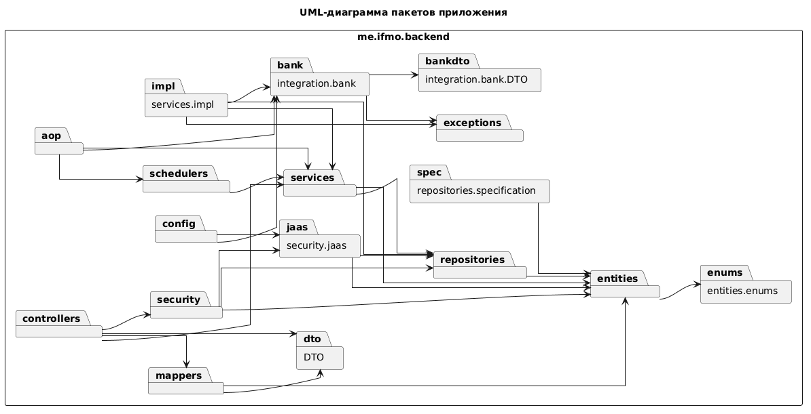
Рис. 2.UML диаграмма пакетов.
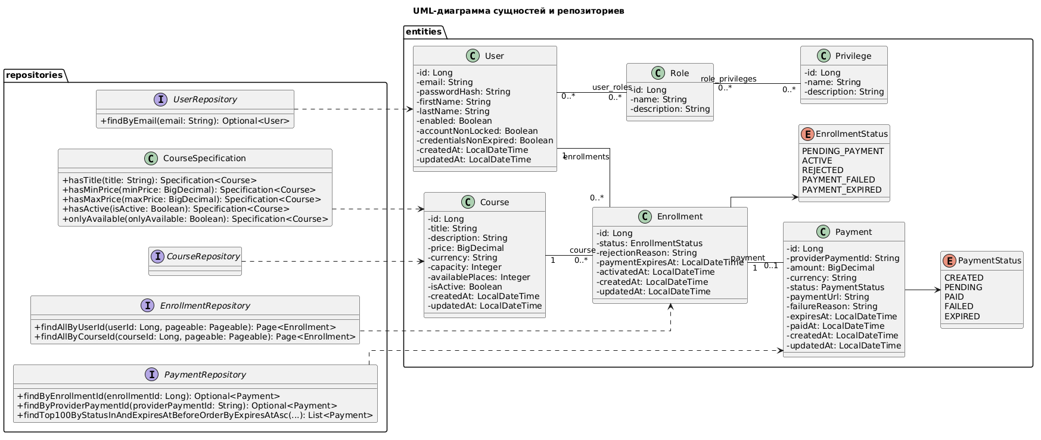
Рис. 3.UML диаграмма классов сущностей и репозиториев.
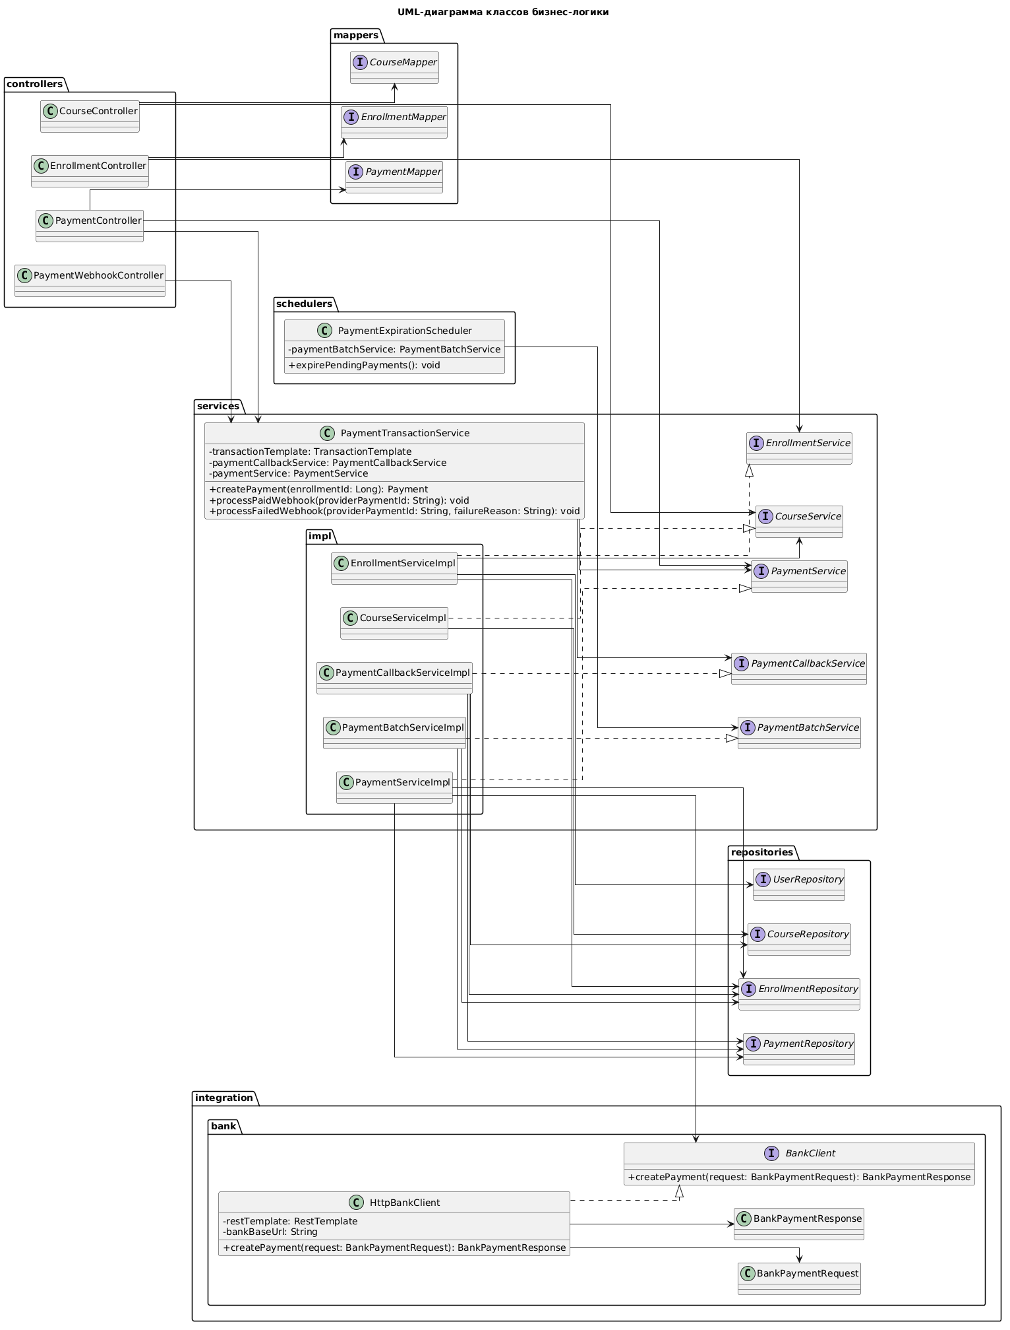
Рис. 4.UML диаграмма классов бизнес-логики.
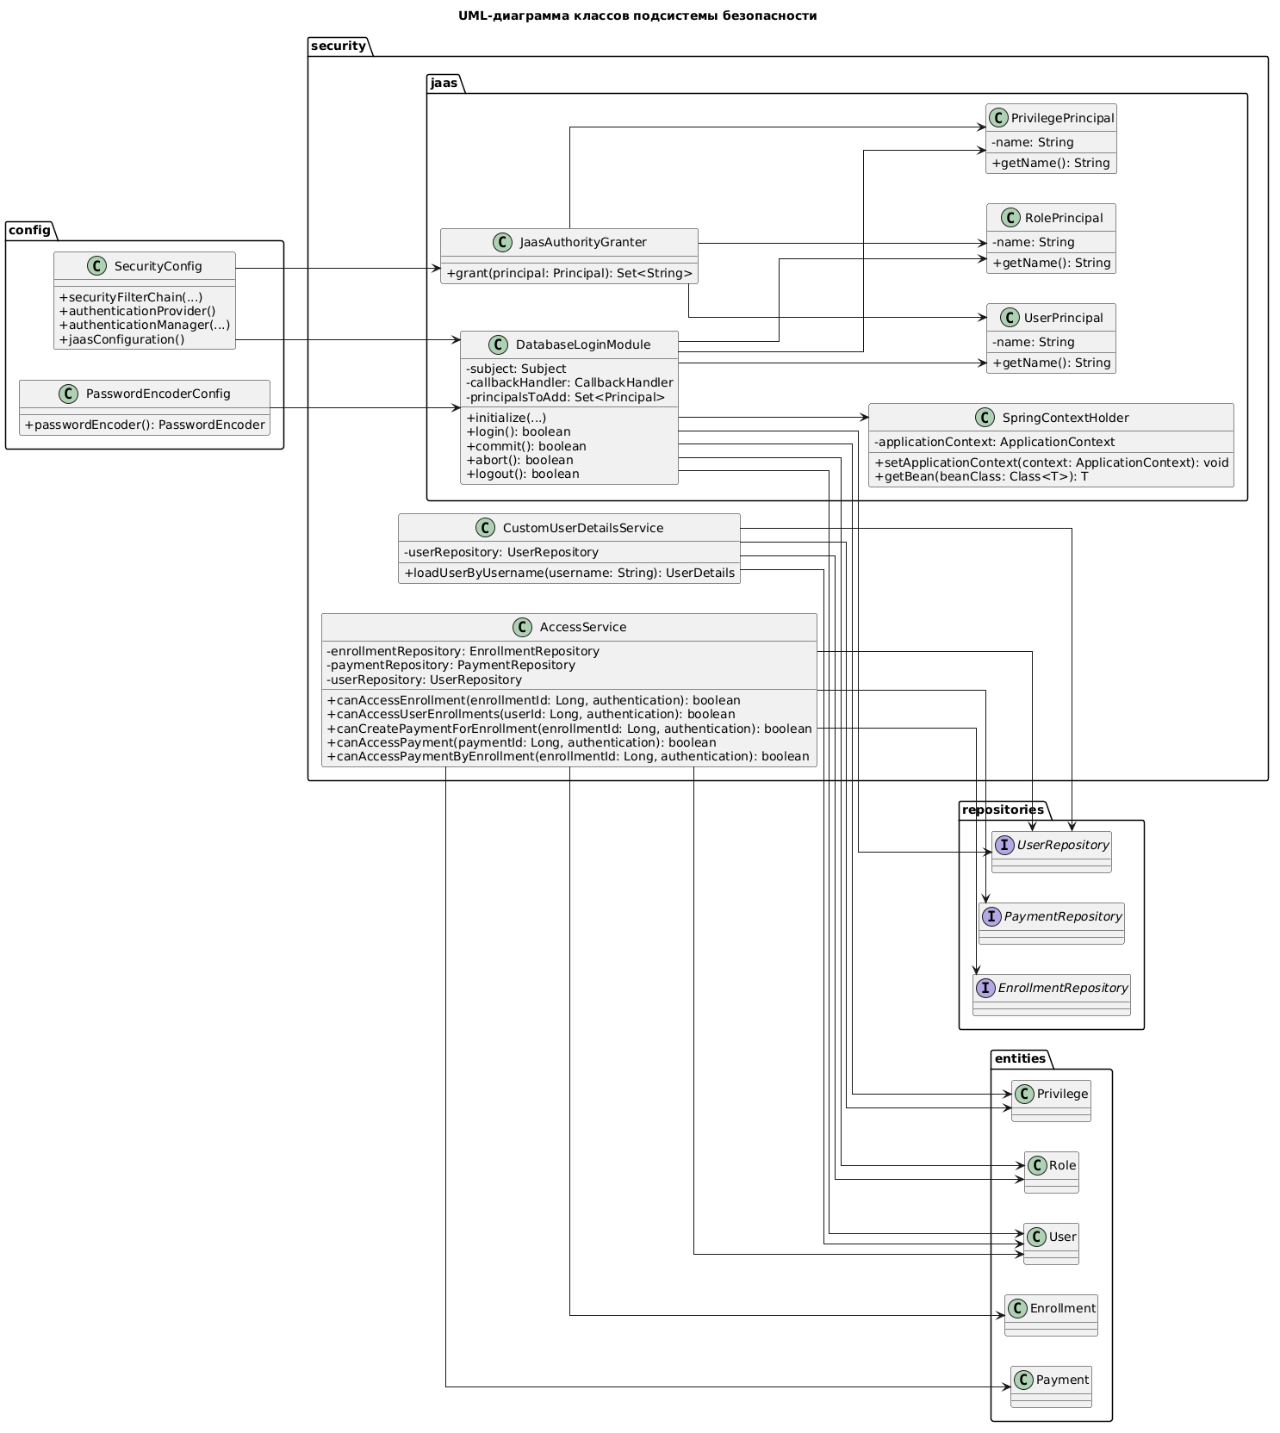
Рис. 5.UML диаграмма классов доступа.

Спецификация REST API для всех публичных интерфейсов разработанного приложения

1. Courses API
Контроллер курсов доступен по пути /api/courses. Все операции данного контроллера требуют привилегию COURSE_READ. Контроллер предоставляет получение списка курсов с фильтрацией и пагинацией, а также получение курса по идентификатору.

1.1. Получение списка курсов
GET /api/courses
Требуемая привилегия: COURSE_READ.
Параметр | Тип | Обязательный | Описание
title | String | Нет | Фильтрация курсов по части названия
minPrice | BigDecimal | Нет | Минимальная цена курса, значение не меньше 0.0
maxPrice | BigDecimal | Нет | Максимальная цена курса, значение не меньше 0.0
isActive | Boolean | Нет | Фильтрация по активности курса
onlyAvailable | Boolean | Нет | Если true, возвращаются только курсы со свободными местами
page | Integer | Нет | Номер страницы
size | Integer | Нет | Размер страницы
sort | String | Нет | Поле и направление сортировки
Пример запроса:
GET /api/courses?title=java&minPrice=0&maxPrice=100000&isActive=true&onlyAvailable=true&page=0&size=10
Пример успешного ответа:
{
"content": [
{
"id": 1,
"title": "Java Backend Development",
"description": "Course description",
"price": 10000.00,
"currency": "RUB",
"capacity": 30,
"availablePlaces": 12,
"isActive": true
}
],
"totalElements": 1,
"totalPages": 1,
"number": 0,
"size": 10
}
Код | Причина
400 Bad Request | Некорректные query-параметры, например отрицательная цена или minPrice > maxPrice
401 Unauthorized | Пользователь не аутентифицирован
403 Forbidden | У пользователя отсутствует привилегия COURSE_READ

1.2. Получение курса по идентификатору
GET /api/courses/{id}
Требуемая привилегия: COURSE_READ.
Параметр | Тип | Описание
id | Long | Идентификатор курса. Значение должно быть больше или равно 1
Пример успешного ответа:
{
"id": 1,
"title": "Java Backend Development",
"description": "Course description",
"price": 10000.00,
"currency": "RUB",
"capacity": 30,
"availablePlaces": 12,
"isActive": true
}
Код | Причина
400 Bad Request | Некорректный идентификатор курса
401 Unauthorized | Пользователь не аутентифицирован
403 Forbidden | У пользователя отсутствует привилегия COURSE_READ
404 Not Found | Курс с указанным идентификатором не найден

2. Enrollments API
Контроллер записей на курсы доступен по пути /api/enrollments. Он предоставляет операции создания записи на курс, административного создания записи, а также получения записей по идентификатору, пользователю или курсу. Проверки доступа задаются через привилегии и дополнительную проверку владельца ресурса.

2.1. Создание записи текущего пользователя на курс
POST /api/enrollments
Требуемая привилегия: ENROLLMENT_CREATE.
Тело запроса:
{
"courseId": 1
}
Поле | Тип | Обязательное | Ограничения | Описание
courseId | Long | Да | >= 1 | Идентификатор курса
Пример успешного ответа:
{
"id": 10,
"userId": 1,
"courseId": 1,
"status": "PENDING_PAYMENT",
"rejectionReason": null,
"paymentExpiresAt": "2026-05-22T12:15:00",
"activatedAt": null
}
Код | Причина
400 Bad Request | Некорректное тело запроса или курс недоступен для записи
401 Unauthorized | Пользователь не аутентифицирован
403 Forbidden | У пользователя отсутствует ENROLLMENT_CREATE
404 Not Found | Пользователь или курс не найден

2.2. Административное создание записи пользователя на курс
POST /api/enrollments/admin
Требуемая привилегия: ENROLLMENT_CREATE_ALL.
Тело запроса:
{
"userId": 1,
"courseId": 1
}
Поле | Тип | Обязательное | Ограничения | Описание
userId | Long | Да | >= 1 | Идентификатор пользователя
courseId | Long | Да | >= 1 | Идентификатор курса
Пример успешного ответа:
{
"id": 11,
"userId": 1,
"courseId": 1,
"status": "PENDING_PAYMENT",
"rejectionReason": null,
"paymentExpiresAt": "2026-05-22T12:15:00",
"activatedAt": null
}

2.3. Получение записи на курс по идентификатору
GET /api/enrollments/{id}
Доступ разрешён, если пользователь имеет привилегию ENROLLMENT_READ_ALL или является владельцем записи.
Параметр | Тип | Описание
id | Long | Идентификатор записи на курс
Пример успешного ответа:
{
"id": 10,
"userId": 1,
"courseId": 1,
"status": "PENDING_PAYMENT",
"rejectionReason": null,
"paymentExpiresAt": "2026-05-22T12:15:00",
"activatedAt": null
}
Код | Причина
400 Bad Request | Некорректный идентификатор
401 Unauthorized | Пользователь не аутентифицирован
403 Forbidden | Пользователь не является владельцем записи и не имеет ENROLLMENT_READ_ALL
404 Not Found | Запись не найдена

2.4. Получение записей пользователя
GET /api/enrollments/user/{userId}
Доступ разрешён, если пользователь имеет привилегию ENROLLMENT_READ_ALL или запрашивает собственные записи.
Параметр | Тип | Обязательный | Описание
page | Integer | Нет | Номер страницы
size | Integer | Нет | Размер страницы
sort | String | Нет | Сортировка
Пример запроса:
GET /api/enrollments/user/1?page=0&size=10

2.5. Получение записей по курсу
GET /api/enrollments/course/{courseId}
Требуемая привилегия: ENROLLMENT_READ_ALL.
Параметр | Тип | Обязательный | Описание
page | Integer | Нет | Номер страницы
size | Integer | Нет | Размер страницы
sort | String | Нет | Сортировка
Пример запроса:
GET /api/enrollments/course/1?page=0&size=10

3. Payments API
Контроллер платежей доступен по пути /api/payments. Создание платежа требует привилегии PAYMENT_CREATE и дополнительной проверки, что запись на курс принадлежит текущему пользователю. Чтение платежа доступно либо пользователю с PAYMENT_READ_ALL, либо владельцу платежа.

3.1. Создание платежа по записи на курс
POST /api/payments/enrollment/{enrollmentId}
Требуемые права: PAYMENT_CREATE и принадлежность enrollment текущему пользователю.
Параметр | Тип | Описание
enrollmentId | Long | Идентификатор записи на курс
Тело запроса не требуется.
Пример успешного ответа:
{
"id": 20,
"enrollmentId": 10,
"providerPaymentId": "provider-payment-123",
"amount": 10000.00,
"currency": "RUB",
"status": "CREATED",
"paymentUrl": "http://localhost:1489/payments/provider-payment-123",
"failureReason": null,
"expiresAt": "2026-05-22T12:01:00",
"paidAt": null
}
Код | Причина
400 Bad Request | Платёж уже существует, enrollment не в статусе PENDING_PAYMENT, ошибка внешнего банковского сервиса
401 Unauthorized | Пользователь не аутентифицирован
403 Forbidden | У пользователя нет PAYMENT_CREATE или enrollment ему не принадлежит
404 Not Found | Enrollment не найден

3.2. Получение платежа по идентификатору
GET /api/payments/{id}
Доступ разрешён, если пользователь имеет привилегию PAYMENT_READ_ALL или является владельцем платежа.
Параметр | Тип | Описание
id | Long | Идентификатор платежа
Пример успешного ответа аналогичен ответу операции создания платежа.

3.3. Получение платежа по идентификатору записи на курс
GET /api/payments/enrollment/{enrollmentId}
Доступ разрешён, если пользователь имеет привилегию PAYMENT_READ_ALL или является владельцем записи на курс.
Параметр | Тип | Описание
enrollmentId | Long | Идентификатор записи на курс
Пример успешного ответа аналогичен ответу операции создания платежа.

4. Payment Webhook API
Контроллер webhook-запросов доступен по пути /api/payments/webhook. Данный публичный интерфейс предназначен для получения callback-запросов от внешнего банковского сервиса. Endpoint принимает статус платежа от провайдера и запускает обработку результата оплаты в рамках программно управляемой транзакции. Поддерживаются статусы PAID и FAILED.

4.1. Обработка callback-запроса от банковского сервиса
POST /api/payments/webhook
Требуемая привилегия: PAYMENT_CALLBACK_HANDLE.
Тело запроса:
{
"providerPaymentId": "provider-payment-123",
"status": "PAID",
"failureReason": null
}
Поле | Тип | Обязательное | Ограничения | Описание
providerPaymentId | String | Да | Не пустое, максимум 100 символов | Идентификатор платежа во внешнем банковском сервисе
status | String | Да | Не пустое, максимум 32 символа | Статус платежа. Поддерживаются PAID и FAILED
failureReason | String | Нет | Максимум 255 символов | Причина неуспешной оплаты
Пример успешной оплаты:
{
"providerPaymentId": "provider-payment-123",
"status": "PAID"
}
Пример неуспешной оплаты:
{
"providerPaymentId": "provider-payment-123",
"status": "FAILED",
"failureReason": "Card declined in test scenario"
}
Успешный ответ: 200 OK, тело ответа отсутствует.
Код | Причина
400 Bad Request | Некорректное тело запроса, пустой providerPaymentId, пустой status или неподдерживаемый статус платежа
401 Unauthorized | Пользователь или сервис не аутентифицирован
403 Forbidden | Отсутствует привилегия PAYMENT_CALLBACK_HANDLE
404 Not Found | Платёж с указанным providerPaymentId не найден

5. Сводная таблица публичных endpoint-ов
Метод | URL | Описание | Требуемые права
GET | /api/courses | Получение списка курсов | COURSE_READ
GET | /api/courses/{id} | Получение курса по ID | COURSE_READ
POST | /api/enrollments | Создание собственной записи на курс | ENROLLMENT_CREATE
POST | /api/enrollments/admin | Создание записи на курс для пользователя | ENROLLMENT_CREATE_ALL
GET | /api/enrollments/{id} | Получение записи на курс по ID | ENROLLMENT_READ_ALL или владелец записи
GET | /api/enrollments/user/{userId} | Получение записей пользователя | ENROLLMENT_READ_ALL или сам пользователь
GET | /api/enrollments/course/{courseId} | Получение записей по курсу | ENROLLMENT_READ_ALL
POST | /api/payments/enrollment/{enrollmentId} | Создание платежа | PAYMENT_CREATE и владелец enrollment
GET | /api/payments/{id} | Получение платежа по ID | PAYMENT_READ_ALL или владелец платежа
GET | /api/payments/enrollment/{enrollmentId} | Получение платежа по enrollment | PAYMENT_READ_ALL или владелец enrollment
POST | /api/payments/webhook | Обработка callback от банка | PAYMENT_CALLBACK_HANDLE

Исходный код системы или ссылка на репозиторий с исходным кодом
Ссылка на репозиторий с кодом основного приложения.
Ссылка на репозиторий с кодом банковского приложения.

Вывод по работе
В ходе выполнения лабораторной работы было доработано приложение, разработанное в рамках лабораторной работы №1. Основными направлениями доработки стали: внедрение механизма управления распределёнными транзакциями с использованием Spring JTA и Atomikos, а также реализация разграничения доступа к операциям бизнес-логики на базе Spring Security и JAAS с хранением учётных записей в реляционной базе данных. Также были внесены изменения, исходя из замечаний на защите лабораторной работы №1: исправлены некоторые коды ответа при валидации; добавлена пагинация, фильтрация и батчинг для основных сущностей.

